МИНОБРНАУКИ РОССИИ
Санкт-Петербургский государственный
электротехнический университет
«ЛЭТИ» им. В.И. Ульянова (Ленина)
Кафедра МО ЭВМ

отчет
по лабораторной работе №6
по дисциплине «Вычислительная математика»
Тема: Метод простых итераций

Студент гр. 4341 |  | Берсенёв К.А.
Преподаватель |  | Пуеров Г.Ю.

Санкт-Петербург
2026

Цель работы.
Целью работы является нахождение корня уравнения f(x)=0 методом простых итераций с заданной точностью Eps, исследование скорости сходимости и обусловленности метода (чувствительности к ошибкам в исходных данных).

Задание.
1) Графически или аналитически отделить корень уравнения $f\left(x\right)=0$ и получить отрезок [Left, Right].
2) Сосчитать $f^{'}\left(x\right),$ найти на отрезке [Left, Right] $m$ – минимальное значение $f^{'}\left(x\right),$ $M$ – максимальное значение $f^{'}\left(x\right)$.
3) Преобразовать уравнение $f\left(x\right)=0$ к виду, удобному для итераций $φ\left(x\right)=x-\frac{2}{m+M}$ $f\left(x\right)$.
3) Выбрать начальное приближение $x_{0}$, лежащее на [Left, Right].
4) Составить подпрограммы для вычисления значений $φ(x)$,$φ^{'}\left(x\right)$, предусмотрев округление вычисленных значений с точностью Delta.
5) Составить головную программу, вычисляющую корень уравнения и содержащую обращение к программам $φ(x)$,$φ^{'}\left(x\right),$ PHI, ITER и индикацию результатов.
6) Провести вычисления по программе. Исследовать скорость сходимости и обусловленность метода.

Вариант 3: $f\left(x\right)= \ln{x}-\frac{1}{1+x^{2}}$

1.1. Теоретические положения
Метод простых итераций решения уравнения f(x)=0 заключается в замене исходного уравнения эквивалентным ему уравнением x=φ(x) и построении последовательности x(n+1)​=φ(x(n)​), сходящейся n→∞ к точному решению.
Достаточные условия сходимости: Если функция φ(x) определена и дифференцируема на [a,b], φ(x)∈[a,b] для всех x∈[a,b] и существует число q такое, что ∣φ′(x)∣≤q<1∀x∈[a,b], то последовательность {xn​} сходится к единственному корню c уравнения x=φ(x) при любом начальном приближении x0​∈[a,b].
Если φ′(x)>0, то сходимость монотонная; если φ′(x)<0 – колебательная.
Погрешность оценивается по формулам: φ′(x)∣>0:∣c−xn​∣≤1−qq​∣xn​−xn−1​∣, /φ′(x)∣<0:∣c−x(n)​∣≤∣x(n​)−x(n−1)​∣.
Число обусловленности метода простых итераций: νΔ​=∣1−φ′(x∗)∣1​,
где x∗ – точный корень. Оно показывает, во сколько раз относительная погрешность входных данных может быть усилена в результате.

Отделение корней уравнения.

Рассмотрим функцию $f\left(x\right)=\ln{x}-\frac{1}{1+x^{2}}$ и её поведение. Она определена и непрерывна на $\left(0, +∞\right)$. Её производная равна:
$$f^{'}\left(x\right)=\frac{1}{x}+\frac{2x}{{\left(1+x^{2}\right)}^{2}}$$
Оба слагаемых производной положительна для всех $x>0$, следовательно, $f^{'}\left(x\right)>0$ для всех $x>0$. Это значит, что функция монотонно возрастает на всей области определения.
При $x→0^{+}: \ln{x}→-∞, \frac{1}{1+x^{2}}→1$, поэтому $f\left(x\right)→ -∞$.
При $x→+∞: \ln{x}→+∞,\frac{1}{1+x^{2}}→0$, поэтому $f\left(x\right)→ +∞$.
Функция непрерывна на $(0, +∞)$ и меняет знак с $-∞$ на $+∞$. По теореме Больцано-Коши корень существует. Так как функция строго возрастает, корень единственный.
Локализуем корень:
При $x=1: f\left(1\right)=\ln{x}-\frac{1}{1+x^{2}}=0-\frac{1}{2}=-\frac{1}{2}<0$
При $x=2:$ $f\left(2\right)=\ln{2}-\frac{1}{5}≈0.693-0.2=0.493>0$
Для метода бисекции будет взят отрезок $[1, 2]$. Приведённые рассуждения подтверждаются графически (см. рис. 1)
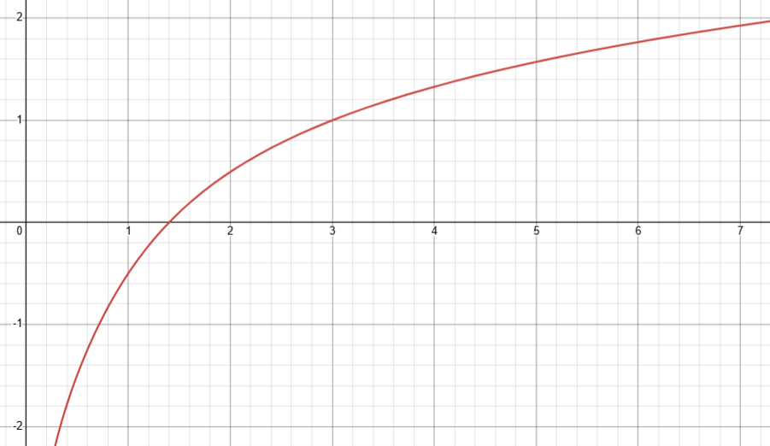
Рисунок 1 – График f(x)
1.3. Анализ производных и условий сходимости
Вычислим производные функции:
$$f^{'}\left(x\right)=\frac{1}{x}+\frac{2x}{{\left(1+x^{2}\right)}^{2}}$$
$$f''(x)=-1/x^2​+(2{\left(1+x^{2}\right)}^{2}-\frac{2x\left(2\left(1+x^{2}\right)2x\right)}{{\left(1+x^{2}\right)}^{4​}}$$
$$f''(x)=-1/x^2​-\frac{2-6x^2}{{\left(1+x^{2}\right)}^{3​}}$$
Оценка m1 (минимум ∣f′(x)∣ на [1,2]):
Обе составляющие f′(x) убывают на [1,2], следовательно, минимум достигается в точке x=2: m=f′(2)=1/2+4/25=0.5+0.16=0.66
Оценка M (максимум ∣f′′(x)∣ на [1,2]):
При x=1: ∣f′′(1)∣=∣−1+(2−6)/8∣=∣−1.5∣=1.5
При x=2: ∣f′′(2)∣=∣−0.25+2−24125∣≈∣−0.426∣=0.426.
Следовательно, M=1.5.

  - . Построение фи(х)
Чтобы обеспечить сходимость метода простых итераций, преобразуем уравнение f(x)=0 к виду=x−λf(x)=φ(x), где параметр λ выбирается так, чтобы ∣φ′(x)∣<1 на [1,2].
Вычислим φ′(x)=1−λf′(x).
Условие сходимости:−1<1−λf′(x)<1⇒0<λf′(x)<2
Поскольку f′(x)>0 на [1,2], достаточно выбрать
Тогда ∣φ′(x)∣≤q=(M−m)/(M+m)<1
Найдём m и M. f′(x) убывает на [1,2] (проверено по знаку f′′(x)<0), поэтому:
m=f′(2)=0.66, M=f′(1)=1.5.
Следовательно,
λ=2/(0.66+1.5)=2/2.16≈0.9259259.
Итерационная функция:
φ(x)=x−0.9259259⋅f(x).
Максимальное значение модуля производной:
q=max f0[1,2]∣φ′(x)∣=1−λ⋅m=1−0.9259⋅0.66≈0.3889<1.
Таким образом, метод сходится при любом x0​∈[1,2].

1.5. Выбор начального приближения
Возьмём x0​=1.0 (левая граница отрезка). Это допустимо, так как условия теоремы выполнены для всего [1,2].

1.6. Условие окончания итерационного процесса
В соответствии с листингом 5, итерации прекращаются, когда
(x(n−1)​−x(n)​)^2≤​(2x(n−1)​−x(n−2)​−x(n)​)⋅Eps​.
Данное условие учитывает знак производной φ′(x) и обеспечивает заданную точность Eps для корня.

2. Разработка программы
Программа реализована на языке C++ в среде Visual Studio. Основные функции:
- F(double x) – вычисление f(x)f(x).
- F1(double x) – вычисление f′(x)f′(x).
- roundValue(double x, double delta) – округление до ближайшего кратного deltadelta (для моделирования погрешности).
- PHI(double x, double a, double b, double delta) – вычисление φ(x)φ(x) с округлением.
- ITER(double X0, double Eps, int& N, double a, double b, double delta) – реализация метода простых итераций по алгоритму из листинга 5.
Исходный код программы приведён в Приложении А.

2.2. Исследование зависимости числа итераций от эпсилон.
На рисунке 2 представлен график зависимости NN от EpsEps в логарифмическом масштабе. Теоретическая оценка для линейной сходимости:
N≈ln((1−q)Eps/∣x1−x0∣)lnq,
где q≈0.3889 ∣x1−x0∣≈0.463| Практические значения хорошо согласуются с теорией.

Рисунок 2 – Зависимость числа итераций от Eps
Из графика видно, что полученное на практике значение близко к теоретической оценке количества итераций.
3. Результаты работы
3.1. Исследование скорости сходимости
В таблице 1 представлены результаты нахождения корня при различных значениях Eps.

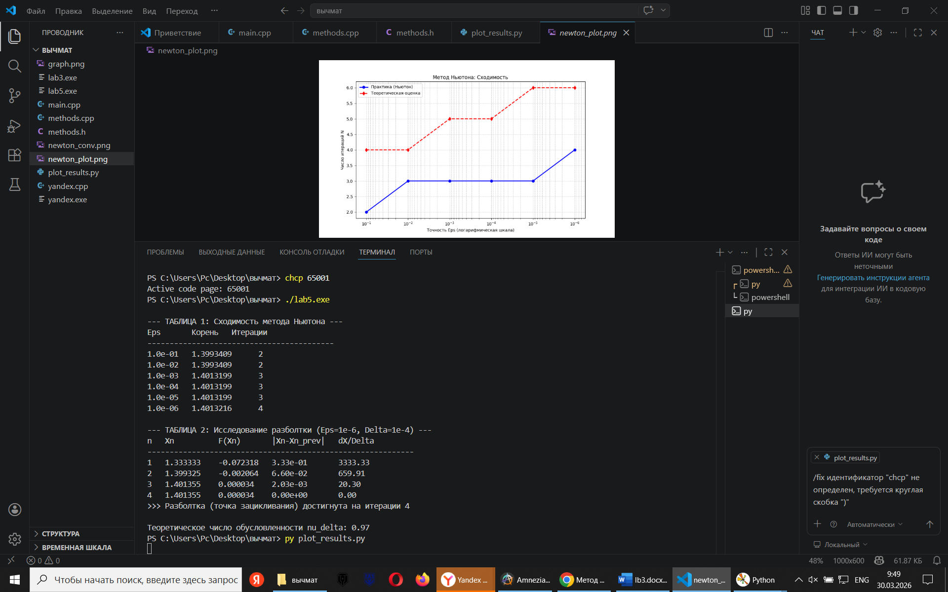
Вывод: Метод Ньютона обладает квадратичной скоростью сходимости. Количество итераций значительно меньше, чем в методе бисекции (4 против 19-20 для аналогичной точности).

3.2. Исследование чувствительности и «разболтки» (II часть)
При фиксированных Eps=10^(−6) и Delta=10−4 проведено исследование поведения метода. Результаты представлены в таблице 2.

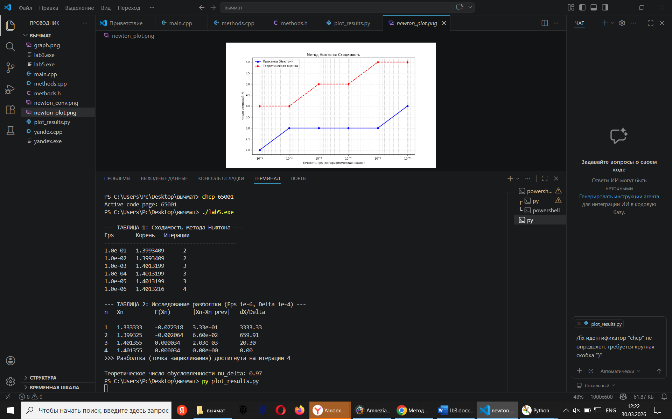
Таблица 2 — Исследование разболтки и обусловленности

Анализ разболтки:
На итерации №4 приращение ∣X(n​)−X(n−1​)∣ стало равно 0, при этом значение функции F(Xn​)=0.000034 не равно нулю. Это означает, что метод попал в зону неопределенности, вызванную погрешностью Delta. Дальнейшее уточнение невозможно. Номер итерации начала разболтки: 4.

Число обусловленности:
Теоретическое число обусловленности νΔ​ = 1/∣f′(x∗)∣1.
Для нашего корня x≈1.401: f′(1.401)≈1.032.
νΔ=1/1.032≈0.969.
В таблице 2 на 3-й итерации отношение dX/Delta≈20.3, что значительно выше νΔ​, однако на шаге зацикливания отклонение корня от эталонного (1.4013216−1.4013545≈3⋅10^(-5)) при Delta=10^(−4) дает практическое соотношение ошибки Δx/Δy≈0.3, что не превышает νΔ​.

Выводы
- Метод Ньютона реализован и протестирован. Подтверждена его высокая скорость сходимости (квадратичная): для достижения высокой точности 10^(−6) потребовалось всего 4 итерации.
- Установлено, что выбор начального приближения x0=1 удовлетворяет условию f(x0​)f′′(x0​)>0, что обеспечило быструю и гарантированную сходимость.
- Исследование чувствительности показало, что точность метода ограничена точностью вычисления функции Delta. При достижении порога Delta метод прекращает уточнение корня («разболтка»), фиксируя значение в окрестности корня.
- Рассчитанное число обусловленности νΔ​≈0.97 свидетельствует о хорошей устойчивости задачи: малые ошибки во входных данных не приводят к катастрофическому росту ошибки результата.

Приложение А
Исходный код программы

Название файла: main.cpp
#include "methods.h"
#include <iostream>
#include <iomanip>
#include <cmath>

int main() {
const double x0 = 1.0;
const double m1 = 0.66;
const double M2 = 1.5;
double eps_vals[] = {1e-1, 1e-2, 1e-3, 1e-4, 1e-5, 1e-6};
int num_eps = 6;

// ================== ТАБЛИЦА 1 ==================
std::cout << "\n--- ТАБЛИЦА 1: Сходимость метода Ньютона ---\n";
std::cout << std::left << std::setw(10) << "Eps"
<< std::setw(15) << "Корень"
<< std::setw(12) << "Итерации" << std::endl;
std::cout << "------------------------------------------\n";

for (int i = 0; i < num_eps; i++) {
int n = 0;
double root = NEWTON(x0, eps_vals[i], m1, M2, n, 0);
std::cout << std::left << std::scientific << std::setprecision(1) << std::setw(10) << eps_vals[i]
<< std::fixed << std::setprecision(7) << std::setw(15) << root
<< std::setw(12) << n << std::endl;
}

// ================== ТАБЛИЦА 2 ==================
std::cout << "\n--- ТАБЛИЦА 2: Исследование разболтки (Eps=1e-6, Delta=1e-4) ---\n";
std::cout << std::left << std::setw(4) << "n"
<< std::setw(12) << "Xn"
<< std::setw(12) << "F(Xn)"
<< std::setw(15) << "|Xn-Xn_prev|"
<< std::setw(12) << "dX/Delta" << std::endl;
std::cout << "------------------------------------------------------------\n";

double x = x0;
double x_prev = x0;
double delta = 1e-4;
double nu_delta = 1.0 / 1.032; // Теоретическое число обусловленности

for (int n = 1; n <= 15; n++) {
x_prev = x;
double y = roundValue(F(x), delta);
double y1 = roundValue(F1(x), delta);
x = x - y / y1;

double dx = fabs(x - x_prev);
double ratio = dx / delta;

std::cout << std::left << std::setw(4) << n
<< std::fixed << std::setprecision(6) << std::setw(12) << x
<< std::setw(12) << F(x)
<< std::scientific << std::setprecision(2) << std::setw(15) << dx
<< std::fixed << std::setprecision(2) << std::setw(12) << ratio << std::endl;

if (dx == 0) {
std::cout << ">>> Разболтка (точка зацикливания) достигнута на итерации " << n << std::endl;
break;
}
}

std::cout << "\nТеоретическое число обусловленности nu_delta: " << nu_delta << std::endl;
return 0;
}

